隔热检查计算书
公共建筑
长安云驿·绿境方舟
设计编号：

工程地点 | ： | 陕西-咸阳
建设单位 | ：
设计单位 | ：
设计人 | ：
校对人 | ：
审定人 | ：
报告日期 | : | 2025年12月30日

采用软件 | : 节能设计BECS2025 | 
软件版本 | : 20250505(PLUS)
正版授权码 | : T15860057339
研发单位 | : 北京绿建软件股份有限公司

目 录

1 建筑概况 3
2 评价依据 3
3 评价目标与方法 3
3.1 评价目标 3
3.2 评价方法 3
4 边界条件参数设置 4
4.1 基本设置 4
4.2 室外空气温度 5
4.3 室外太阳辐射照度 5
4.4 室内空气温度 6
5 工程材料 6
6 屋顶外墙隔热计算 7
6.1 屋顶构造 7
6.2 外墙（填充墙）构造 10
6.3 屋顶外墙计算结论 12
7 透光围护结构隔热计算 12
7.1 天窗 12
7.2 外窗 13
7.3 透光围护结构计算结论 13
8 结论 14

建筑概况
工程名称 | 长安云驿·绿境方舟
工程地点 | 陕西-咸阳
气候子区 | 寒冷B区
大气透明度等级 | 0
建筑面积 | 地上5619㎡ 地下0㎡
建筑层数 | 地上3 地下0
建筑高度 | 23.1m
结构类型 | 框架结构

评价依据
1. 《建筑节能与可再生能源利用通用规范》GB55015-2021
2. 《建筑环境通用规范》GB55016-2021
3. 《绿色建筑评价标准》GB/T 50378-2019（2024年版）
4. 《民用建筑热工设计规范》GB50176-2016
5. 施工图、设计说明、墙身大样图、节能计算书

评价目标与方法

评价目标
- 依据《建筑环境通用规范》GB55016-2021和《绿色建筑评价标准》GB/T 50378-2019（2024年版）的要求和规定，屋顶和外墙的隔热性能应满足要求。
- 通过房间围护结构的内表面温度计算，判断是否不大于《建筑环境通用规范》GB55016-2021给出的内表面最高温度。

评价方法
- 在给定两侧空气温度及变化规律的情况下，外墙内表面最高温度应符合表3.2.1的要求：
表3.2.1 外墙内表面最高温度的限值
房间类型 | 自然通风房间 | 空调房间
房间类型 | 自然通风房间 | 重质围护结构  （D≥2.5） | 轻质围护结构  （D＜2.5）
内表面最高温度 | ≤ t_{e.max} | ≤t_{i}+2 | ≤t_{i}+3

- 在给定两侧空气温度及变化规律的情况下，屋面内表面最高温度应符合表3.2.2的要求：
表3.2.2 屋顶内表面最高温度的限值
房间类型 | 自然通风房间 | 空调房间
房间类型 | 自然通风房间 | 重质围护结构  （D≥2.5） | 轻质围护结构  （D＜2.5）
内表面最高温度 | ≤ t_{e.max} | ≤t_{i}+2.5 | ≤t_{i}+3.5

表中：—围护结构内表面最高温度（），应按《民用建筑热工设计规范》 GB50176-2016附录C.3 的规定计算；
$t_{i}$—室内空气温度，（）。
t_{e.max}—累年日平均温度最高日的最高温度（）,应按《民用建筑热工设计规范》
GB50176-2016配套软件气象数据取用。

- 外围护结构内表面最高温度按照规范《民用建筑热工设计规范》GB50176-2016附录C.3 的规定计算：
- 按式3.2.3-1建立常物性、无内热源的一维非稳态导热的内部微分方程，微分方程的求解可采用有限差分法：
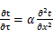 （3.2.3-1）
式中： —温度对于时间的导数，/s。
—材料的导温系数，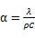，m²/s。
- 按式3.2.3-2建立第三类边界条件隐式差分格式边界节点方程（边界节点1，节点n 可参照）：
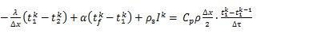（3.2.3-2）
式中：$C_{p}$—材料的比热， J /(kg·K)；
$ρ$—材料的密度，kg/m³；
—材料的导温系数，，m²/s；
$Δx$—差分步长，m；
—材料的导热系数，［W/(m·K)］；
$t_{f}^{k}$—对流换热温度，。
- 按式3.2.3-3列出各内部节点和边界点的节点方程，并求解节点方程组得到外墙、屋顶内表面温度值。
,i=1,2,……n （3.2.3-3）
式中：$t_{i}$—差分节点温度值，。

边界条件参数设置

基本设置
公式及变量 | 变量名 |  | 数值 | 说明
（一）内表面边界条件（第三类边界条件）
 |  | 夏季室内温度， |  | 按《民用建筑热工设计规范》GB50176-2016第3.3.2条的规定取值。
 |  | 室内侧对流换热系数，W/(m²·K) | 8.7 | 按《民用建筑热工设计规范》 GB50176-2016附录B.4.1，表B.4.1-1取值。
（二）外表面边界条件（第三类边界条件）
 |  | 室外侧对流换热系数，(m²·K) | 19.0 | 按《民用建筑热工设计规范》 GB50176-2016附录B.4.1，表B.4.1-2取值。
 |  | 室外空气逐时温度， |  | 按《民用建筑热工设计规范》 GB50176-2016配套软件气象数据取用。
 |  | 表面法向太阳总辐射强度，包括直射和散射，W/m² |  | 按《民用建筑热工设计规范》 GB50176-2016配套软件气象参数取值。
 |  | 外表面太阳辐射吸收系数 |  | 根据工程构造取值。

室外空气温度
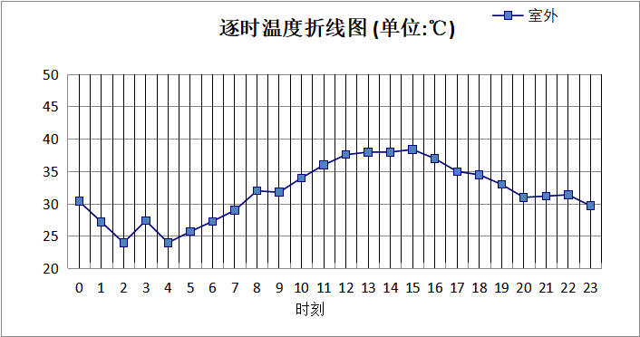

0:00 | 1:00 | 2:00 | 3:00 | 4:00 | 5:00 | 6:00 | 7:00 | 8:00 | 9:00 | 10:00 | 11:00
30.40 | 27.20 | 24.00 | 27.40 | 24.00 | 25.70 | 27.30 | 29.00 | 32.00 | 31.80 | 34.00 | 36.00
12:00 | 13:00 | 14:00 | 15:00 | 16:00 | 17:00 | 18:00 | 19:00 | 20:00 | 21:00 | 22:00 | 23:00
37.60 | 38.00 | 38.00 | 38.40 | 37.00 | 35.00 | 34.50 | 33.00 | 31.00 | 31.20 | 31.40 | 29.70

注：气象数据参考 陕西-西安

室外太阳辐射照度
变量 | 变量名 | 公式来源
 | 表面法向太阳总辐射强度，包括直射和散射，W/ m² | 按《民用建筑热工设计规范GB  50176-2016》配套软件气象数据取用。

时刻\朝向 | 东 | 南 | 西 | 北 | 水平
0:00 | 0.00 | 0.00 | 0.00 | 0.00 | 0.00
1:00 | 0.00 | 0.00 | 0.00 | 0.00 | 0.00
2:00 | 0.00 | 0.00 | 0.00 | 0.00 | 0.00
3:00 | 0.00 | 0.00 | 0.00 | 0.00 | 0.00
4:00 | 0.00 | 0.00 | 0.00 | 0.00 | 0.00
5:00 | 23.30 | 23.36 | 10.78 | 8.48 | 19.39
6:00 | 204.67 | 151.88 | 68.89 | 55.32 | 167.04
7:00 | 539.34 | 233.02 | 96.66 | 83.18 | 448.16
8:00 | 533.07 | 186.27 | 133.80 | 115.73 | 642.72
9:00 | 356.80 | 280.92 | 215.53 | 176.62 | 658.61
10:00 | 363.46 | 327.18 | 199.87 | 170.91 | 884.71
11:00 | 253.76 | 379.97 | 224.01 | 189.78 | 923.68
12:00 | 123.32 | 372.34 | 224.02 | 154.39 | 1094.50
13:00 | 125.96 | 343.71 | 443.58 | 155.21 | 1022.19
14:00 | 144.99 | 300.43 | 539.45 | 169.20 | 813.35
15:00 | 147.33 | 247.07 | 475.42 | 165.51 | 579.25
16:00 | 117.07 | 215.92 | 349.37 | 129.35 | 376.77
17:00 | 72.45 | 153.84 | 233.89 | 79.53 | 213.38
18:00 | 26.82 | 64.98 | 88.47 | 29.21 | 70.08
19:00 | 0.00 | 0.00 | 0.00 | 0.00 | 0.00
20:00 | 0.00 | 0.00 | 0.00 | 0.00 | 0.00
21:00 | 0.00 | 0.00 | 0.00 | 0.00 | 0.00
22:00 | 0.00 | 0.00 | 0.00 | 0.00 | 0.00
23:00 | 0.00 | 0.00 | 0.00 | 0.00 | 0.00

注：气象数据参考 陕西-西安

室内空气温度
根据《民用建筑热工设计规范》GB50176-2016第3.3.2条的规定取26摄氏度

工程材料
材料名称 | 导热系数  λ | 蓄热系数  S | 密度  ρ | 比热容  Cp | 蒸汽渗透  系数u | 数据来源
材料名称 | W/(m.K) | W/(㎡.K) | kg/m³ | J/(kg.K) | g/(m.h.kPa) | 数据来源
水泥砂浆 | 0.930 | 11.370 | 1800.0 | 1050.0 | 0.0210
石灰砂浆 | 0.810 | 10.070 | 1600.0 | 1050.0 | 0.0443
钢筋混凝土 | 1.740 | 17.200 | 2500.0 | 920.0 | 0.0158
岩棉板(ρ=60-160) | 0.041 | 0.615 | 110.0 | 1220.0 | 0.4880
碎石、卵石混凝土(ρ=2300) | 1.510 | 15.360 | 2300.0 | 920.0 | 0.0173
挤塑聚苯乙烯泡沫塑料（带表皮） | 0.030 | 0.340 | 35.0 | 1380.0 | 0.0162
页岩陶粒混凝土(ρ=1300) | 0.630 | 8.160 | 1300.0 | 1050.0 | 0.0390
加气混凝土砌块（b07级） | 0.220 | 3.429 | 700.0 | 1050.0 | 0.0000
sbs改性沥青卷材防水 | 0.170 | 3.330 | 600.0 | 1470.0 | 0.0014
抗裂砂浆（网格布） | 0.930 | 11.306 | 1800.0 | 1050.0 | 0.0000
无机纤维喷涂（硬质） | 0.044 | 0.894 | 250.0 | 999.1 | 0.0000
聚氨酯硬泡沫塑料 | 0.027 | 0.230 | 30.0 | 1380.0 | 0.0234 | 安徽省《公共建筑节能设计标准》DB34 T753-2007
轻质混合种植土 | 0.470 | 6.436 | 1200.0 | 1010.0 | 0.0000 | 《黑龙江居住建筑节能设计标准》DB23-T120－2001

屋顶外墙隔热计算

屋顶构造

屋顶构造一
材料名称  由外到内 | 厚度 | 差分  步长 | 导热  系数 | 蓄热  系数 | 修正  系数 | 热阻 | 热惰性  指标
材料名称  由外到内 | (mm) | (mm) | W/(m.K) | W/(㎡.K) | α | (㎡K)/W | D=R*S
碎石、卵石混凝土(ρ=2300) | 40 | 10.0 | 1.510 | 15.360 | 1.00 | 0.026 | 0.407
sbs改性沥青卷材防水 | 3 | 3.0 | 0.170 | 3.330 | 1.00 | 0.018 | 0.059
水泥砂浆 | 25 | 8.3 | 0.930 | 11.370 | 1.00 | 0.027 | 0.306
挤塑聚苯乙烯泡沫塑料（带表皮） | 70 | 11.7 | 0.030 | 0.340 | 1.10 | 2.121 | 0.793
页岩陶粒混凝土(ρ=1300) | 30 | 10.0 | 0.630 | 8.160 | 1.00 | 0.048 | 0.389
钢筋混凝土 | 120 | 12.0 | 1.740 | 17.200 | 1.00 | 0.069 | 1.186
水泥砂浆 | 20 | 10.0 | 0.930 | 11.370 | 1.00 | 0.022 | 0.245
各层之和∑ | 308 | － | － | － | － | 2.330 | 3.384
差分时间步长(分钟) | 5.0
外表面太阳辐射吸收系数 | 0.50
传热系数K=1/(0.16+∑R) | 0.40
重质/轻质 | 重质围护结构

空调房间：逐时温度
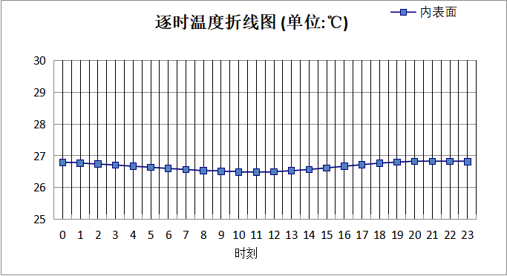

0:00 | 1:00 | 2:00 | 3:00 | 4:00 | 5:00 | 6:00 | 7:00 | 8:00 | 9:00 | 10:00 | 11:00
26.79 | 26.77 | 26.74 | 26.71 | 26.67 | 26.64 | 26.60 | 26.57 | 26.53 | 26.51 | 26.49 | 26.49
12:00 | 13:00 | 14:00 | 15:00 | 16:00 | 17:00 | 18:00 | 19:00 | 20:00 | 21:00 | 22:00 | 23:00
26.50 | 26.53 | 26.57 | 26.62 | 26.67 | 26.72 | 26.77 | 26.80 | 26.83 | 26.83 | 26.83 | 26.81

屋顶构造1
材料名称  由外到内 | 厚度 | 差分  步长 | 导热  系数 | 蓄热  系数 | 修正  系数 | 热阻 | 热惰性  指标
材料名称  由外到内 | (mm) | (mm) | W/(m.K) | W/(㎡.K) | α | (㎡K)/W | D=R*S
碎石、卵石混凝土(ρ=2300) | 40 | 10.0 | 1.510 | 15.360 | 1.00 | 0.026 | 0.407
sbs改性沥青卷材防水 | 3 | 3.0 | 0.170 | 3.330 | 1.00 | 0.018 | 0.059
水泥砂浆 | 22 | 7.3 | 0.930 | 11.370 | 1.00 | 0.024 | 0.269
聚氨酯硬泡沫塑料 | 70 | 11.7 | 0.027 | 0.230 | 1.00 | 2.593 | 0.596
页岩陶粒混凝土(ρ=1300) | 100 | 10.0 | 0.630 | 8.160 | 1.00 | 0.159 | 1.295
水泥砂浆 | 15 | 7.5 | 0.930 | 11.370 | 1.00 | 0.016 | 0.183
各层之和∑ | 250 | － | － | － | － | 2.835 | 2.810
差分时间步长(分钟) | 5.0
外表面太阳辐射吸收系数 | 0.50
传热系数K=1/(0.16+∑R) | 0.34
重质/轻质 | 重质围护结构

空调房间：逐时温度
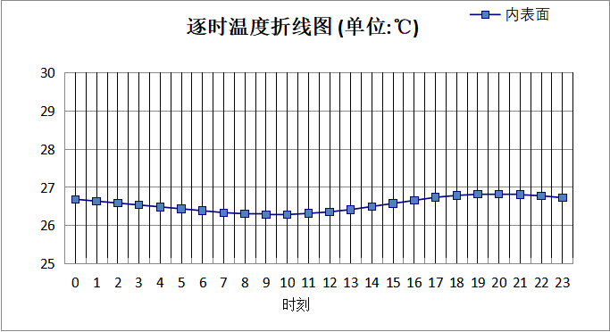

0:00 | 1:00 | 2:00 | 3:00 | 4:00 | 5:00 | 6:00 | 7:00 | 8:00 | 9:00 | 10:00 | 11:00
26.69 | 26.64 | 26.59 | 26.54 | 26.49 | 26.44 | 26.39 | 26.34 | 26.31 | 26.29 | 26.29 | 26.32
12:00 | 13:00 | 14:00 | 15:00 | 16:00 | 17:00 | 18:00 | 19:00 | 20:00 | 21:00 | 22:00 | 23:00
26.36 | 26.42 | 26.50 | 26.58 | 26.66 | 26.74 | 26.79 | 26.82 | 26.82 | 26.81 | 26.78 | 26.73

屋顶构造2
材料名称  由外到内 | 厚度 | 差分  步长 | 导热  系数 | 蓄热  系数 | 修正  系数 | 热阻 | 热惰性  指标
材料名称  由外到内 | (mm) | (mm) | W/(m.K) | W/(㎡.K) | α | (㎡K)/W | D=R*S
一般草木、地被植物(种植屋面) | 300 | 300.0 | － | － | － | 0.190 | －
轻质混合种植土 | 20 | 6.7 | 0.470 | 6.436 | 1.00 | 0.043 | 0.274
凹凸型排(蓄)水板(种植屋面) | 300 | 300.0 | － | － | － | 0.900 | －
sbs改性沥青卷材防水 | 5 | 5.0 | 0.170 | 3.330 | 1.00 | 0.029 | 0.098
水泥砂浆 | 25 | 8.3 | 0.930 | 11.370 | 1.00 | 0.027 | 0.306
挤塑聚苯乙烯泡沫塑料（带表皮） | 70 | 11.7 | 0.030 | 0.340 | 1.10 | 2.121 | 0.793
页岩陶粒混凝土(ρ=1300) | 100 | 10.0 | 0.630 | 8.160 | 1.00 | 0.159 | 1.295
水泥砂浆 | 20 | 10.0 | 0.930 | 11.370 | 1.00 | 0.022 | 0.245
各层之和∑ | 840 | － | － | － | － | 3.490 | 3.011
差分时间步长(分钟) | 5.0
外表面太阳辐射吸收系数 | 0.50
传热系数K=1/(0.16+∑R) | 0.28
重质/轻质 | 重质围护结构

空调房间：逐时温度
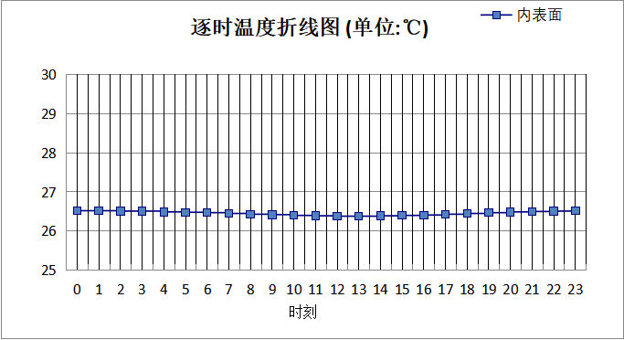

0:00 | 1:00 | 2:00 | 3:00 | 4:00 | 5:00 | 6:00 | 7:00 | 8:00 | 9:00 | 10:00 | 11:00
26.52 | 26.52 | 26.51 | 26.51 | 26.49 | 26.48 | 26.47 | 26.45 | 26.43 | 26.42 | 26.40 | 26.39
12:00 | 13:00 | 14:00 | 15:00 | 16:00 | 17:00 | 18:00 | 19:00 | 20:00 | 21:00 | 22:00 | 23:00
26.38 | 26.38 | 26.39 | 26.40 | 26.41 | 26.43 | 26.45 | 26.47 | 26.49 | 26.50 | 26.51 | 26.52

外墙（填充墙）构造

加气混凝土墙
材料名称  由外到内 | 厚度 | 差分  步长 | 导热  系数 | 蓄热  系数 | 修正  系数 | 热阻 | 热惰性  指标
材料名称  由外到内 | (mm) | (mm) | W/(m.K) | W/(㎡.K) | α | (㎡K)/W | D=R*S
抗裂砂浆（网格布） | 5 | 5.0 | 0.930 | 11.306 | 1.00 | 0.005 | 0.061
岩棉板(ρ=60-160) | 70 | 7.8 | 0.041 | 0.615 | 1.10 | 1.552 | 1.050
加气混凝土砌块（b07级） | 200 | 8.0 | 0.220 | 3.429 | 1.25 | 0.727 | 3.117
水泥砂浆 | 20 | 10.0 | 0.930 | 11.370 | 1.00 | 0.022 | 0.245
各层之和∑ | 295 | － | － | － | － | 2.306 | 4.473
差分时间步长(分钟) | 5.0
外表面太阳辐射吸收系数 | 0.68
传热系数K=1/(0.16+∑R) | 0.41
重质/轻质 | 重质围护结构

空调房间：东向逐时温度
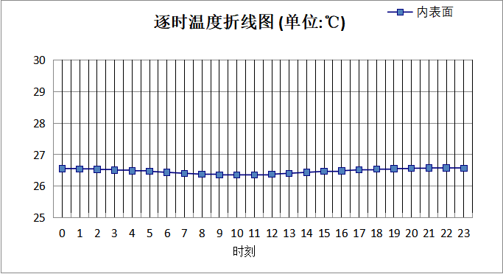

0:00 | 1:00 | 2:00 | 3:00 | 4:00 | 5:00 | 6:00 | 7:00 | 8:00 | 9:00 | 10:00 | 11:00
26.56 | 26.55 | 26.53 | 26.51 | 26.49 | 26.47 | 26.44 | 26.41 | 26.38 | 26.36 | 26.36 | 26.36
12:00 | 13:00 | 14:00 | 15:00 | 16:00 | 17:00 | 18:00 | 19:00 | 20:00 | 21:00 | 22:00 | 23:00
26.38 | 26.41 | 26.44 | 26.47 | 26.49 | 26.52 | 26.54 | 26.56 | 26.57 | 26.58 | 26.58 | 26.57

空调房间：西向逐时温度
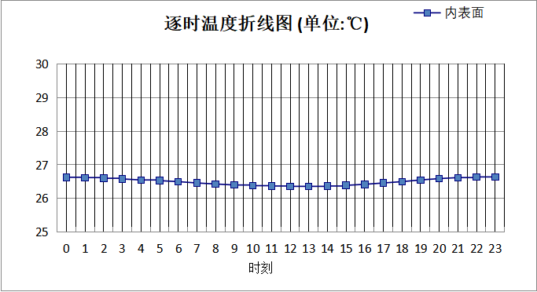

0:00 | 1:00 | 2:00 | 3:00 | 4:00 | 5:00 | 6:00 | 7:00 | 8:00 | 9:00 | 10:00 | 11:00
26.63 | 26.62 | 26.60 | 26.58 | 26.55 | 26.53 | 26.50 | 26.46 | 26.43 | 26.40 | 26.38 | 26.37
12:00 | 13:00 | 14:00 | 15:00 | 16:00 | 17:00 | 18:00 | 19:00 | 20:00 | 21:00 | 22:00 | 23:00
26.36 | 26.36 | 26.37 | 26.39 | 26.42 | 26.46 | 26.50 | 26.55 | 26.59 | 26.62 | 26.64 | 26.64

空调房间：北向逐时温度
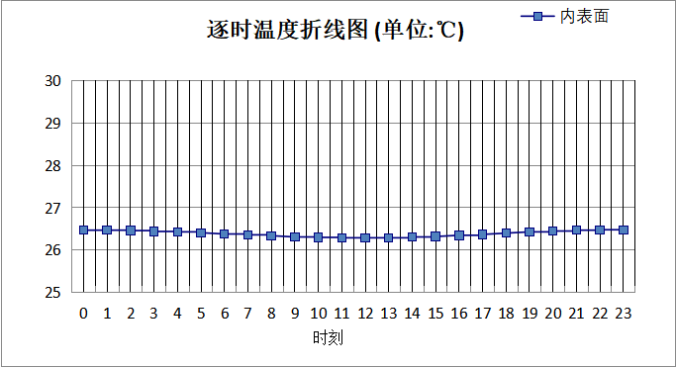

0:00 | 1:00 | 2:00 | 3:00 | 4:00 | 5:00 | 6:00 | 7:00 | 8:00 | 9:00 | 10:00 | 11:00
26.47 | 26.47 | 26.46 | 26.44 | 26.43 | 26.41 | 26.38 | 26.36 | 26.34 | 26.31 | 26.30 | 26.29
12:00 | 13:00 | 14:00 | 15:00 | 16:00 | 17:00 | 18:00 | 19:00 | 20:00 | 21:00 | 22:00 | 23:00
26.29 | 26.29 | 26.31 | 26.32 | 26.35 | 26.37 | 26.40 | 26.43 | 26.45 | 26.47 | 26.48 | 26.48

屋顶外墙计算结论
类型 | 构造 | 时刻 | 最高温度(℃) | 限值(℃) | 结论
屋顶 | 上:屋顶构造一 | 21:05 | 26.83 | 28.50 | 满足
屋顶 | 上:屋顶构造1 | 19:45 | 26.82 | 28.50 | 满足
屋顶 | 上:屋顶构造2 | 23:55 | 26.52 | 28.50 | 满足
外墙（填充墙） | 东:加气混凝土墙 | 21:40 | 26.58 | 28.00 | 满足
外墙（填充墙） | 西:加气混凝土墙 | 22:50 | 26.64 | 28.00 | 满足
外墙（填充墙） | 北:加气混凝土墙 | 22:50 | 26.48 | 28.00 | 满足

透光围护结构隔热计算

天窗

天窗夏季太阳得热系数
序号 | 构造名称 | 构造编号 | 传热系数 | 夏季综合  太阳得热系数 | 备注
1 | 断桥铝合金隔热金属型材(Kf=3.0)(25%)(6+9A+6双银Low-E) | 29 | 2.17 | 0.31
平均 |  |  | 2.17 | 0.31
标准依据 |  | 《民用建筑热工设计规范》GB 50176-2016第6.3.1条
标准要求 |  | 应满足表6.3.1的要求(SHGC≤0.45)
结论 |  | 满足

外窗

外窗构造
序号 | 构造名称 | 构造  编号 | 传热系数 | 窗太阳  得热系数 | 可见光透射比
1 | 断桥铝合金隔热金属型材(Kf=3.0)(25%)(6+12Ar+6Low-E) | 25 | 1.94 | 0.36 | 0.620
1 | 断桥铝合金隔热金属型材(Kf=3.0)(25%)(6+12Ar+6Low-E) | 窗编号
1 | 断桥铝合金隔热金属型材(Kf=3.0)(25%)(6+12Ar+6Low-E) | C2430，C3012，C3645，C6354，C0654，C1233，C1554，C17021，C1954，C2409，C2454，C3930，C4354，C4830，C5254，C8221，C8621，C8654，C1454，C1654，C2412，C2654，C3154，C4254，C5812，C6212，C8212

外遮阳类型
本工程无外遮阳

夏季太阳得热系数
朝向 | 面积 | 传热系数 | 夏季综合  太阳得热系数 | 窗墙比 | 标准要求 | 结论
北向 | 439.42 | 1.94 | 0.36 | 0.24 | 夏季SHGC(不要求) | 满足
东向 | 178.02 | 1.94 | 0.36 | 0.27 | 夏季SHGC≤0.55 | 满足
西向 | 422.71 | 1.94 | 0.36 | 0.38 | 夏季SHGC≤0.55 | 满足
综合平均 | 1040.15 | 1.94 | 0.36 | 0.29
标准依据 | 《民用建筑热工设计规范》GB 50176-2016第6.3.1条
标准要求 | 应满足表6.3.1的要求
结论 | 满足
备注：
本表所统计的外窗包含凸窗。

透光围护结构计算结论
序号 | 检查项 | 结论
1 | 天窗夏季太阳得热系数 | 满足
2 | 外窗 | 满足
结论 |  | 满足

结论
综上所述，根据《绿色建筑评价标准》GB/T 50378-2019（2024年版）5.1.7条，本项目屋顶和外墙的隔热性能满足《建筑环境通用规范》GB 55016的相关要求；透光围护结构太阳得热系数与夏季建筑遮阳系数的乘积满足《民用建筑热工设计规范》GB 50176的相关要求。

